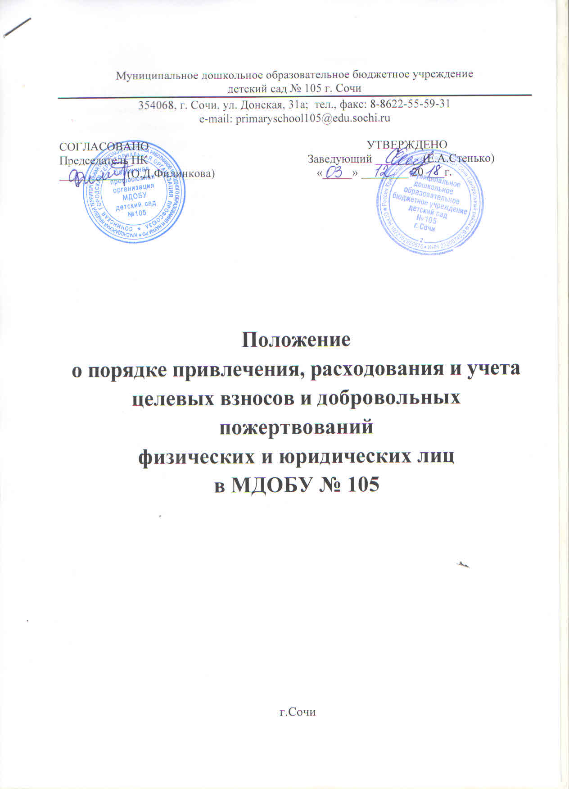

- Общие положения.

1.1. Положение о порядке привлечения, расходования и учета целевых взносов и добровольных пожертвований физических и юридических лиц в муниципальном дошкольном образовательном бюджетном учреждении детском саду № 105 г.Сочи (далее - Положение) разработано на основе следующих нормативных правовых актов:
- Гражданского Кодекса Российской Федерации;
- Федерального закона от 29.12.2012 № 273-ФЗ (ред. от 23.07.2013г.) «Об образовании в Российской Федерации»;
- Закона Российской Федерации от 11.08.95 № 135З «О благотворительной
деятельности и благотворительных организациях»
- Нормативных правовых актов Минфина РФ;
- Устава ДОУ.
1.2. Настоящее Положение регулирует порядок привлечения, использования и учета целевых взносов и добровольных пожертвований физических и юридических лиц в муниципальном дошкольном образовательном бюджетном учреждении детском саду № 105 г.Сочи (далее – МДОБУ № 105 )
1.3. Целевые взносы и добровольные пожертвования физических и юридических лиц привлекаются МДОБУ № 105 для выполнения уставной деятельности.
1.4. Основным принципом привлечения целевых взносов и пожертвований является добровольность их внесения.

II. Основные понятия.

2.1. Органы самоуправления МДОБУ № 105 - Родительский комитет, Совет МДОБУ № 105. Порядок выборов органов самоуправления МДОБУ № 105 и их компетенция определяются уставом ДОУ, а также положением о соответствующем органе самоуправления, утвержденном заведующим МДОБУ № 105 .
2.2. Целевые взносы - добровольная передача юридическими или физическими лицами (в том числе законными представителями) денежных средств, которые должны быть использованы по объявленному (целевому) назначению.
2.3. Пожертвование - дарение вещи (включая деньги, ценные бумаги) или права в общеполезных целях. Добровольными пожертвованиями физических и юридических лиц являются добровольные взносы родителей, спонсорская помощь организаций, любая добровольная деятельность граждан и юридических лиц по безвозмездной передаче имущества, в том числе денежных средств, бескорыстному выполнению работ, предоставлению услуг, оказанию иной поддержки.
2.4. Жертвователь - юридическое или физическое лицо, осуществляющее добровольное пожертвование.

III. Порядок привлечения, расходования и учета целевых взносов.

3.1.Привлечение целевых взносов может иметь своей целью
приобретение необходимого МДОБУ № 105 имущества, укрепление и развитие его материально-технической базы, охрану жизни и здоровья, обеспечение безопасности детей в период образовательного процесса либо решение иных задач, не противоречащих уставной деятельности МДОБУ № 105 и действующему законодательству Российской Федерации.
3.2. Решение о необходимости привлечения целевых взносов принимается органами самоуправления МДОБУ № 105 с указанием цели их привлечения. Заведующий МДОБУ № 105 представляет органам самоуправления благотворительную программу с указанием целей и мероприятий, расчеты предполагаемых расходов и финансовых средств, необходимых для осуществления вышеуказанных целей. Данная информация доводится до сведения законных представителей и юридических лиц путем их оповещения на родительских собраниях либо иным способом.
3.3. Решение о внесении целевых взносов в МДОБУ № 105 со стороны физических и юридических лиц принимается ими самостоятельно и оформляется договором между физическим или юридическим лицом и МДОБУ № 105 с указанием размера денежной суммы и конкретной цели использования этой суммы. Пожертвование (дарение вещи) оформляется договором пожертвования.
3.4. Целевые взносы вносятся через учреждения банков с указанием целевого назначения взноса и поступают на лицевой счет получателя бюджетных средств МДОБУ № 105.
3.5. Распоряжение привлеченными целевыми взносами осуществляет заведующий МДОБУ № 105 по объявленному целевому назначению в соответствии с положением о расходовании денежных средств, поступивших из внебюджетных источников.
14. Заведующий МДОБУ № 105 приказом назначает ответственного за организацию учета целевых взносов и пожертвований в соответствии с действующими нормативными правовыми актами Российской Федерации.

IV. Порядок привлечения, расходования и учета добровольных пожертвований.

4.1. МДОБУ № 105 в лице уполномоченных работников вправе обратиться к родителям (законным представителям) за оказанием благотворительной помощи. Благотворительная помощь может выражаться в добровольном безвозмездном личном труде родителей по ремонту помещений МДОБУ № 105 , оказании помощи в проведении мероприятий и т.д.
4.2. Добровольные пожертвования могут быть переданы учреждению по безналичному расчету, в натуральном виде, в форме передачи объектов интеллектуальной собственности.
4.3. Добровольные пожертвования оформляются договором пожертвования, денежные средства вносятся через учреждения банков и поступают на лицевой счет получателя бюджетных средств МДОБУ № 105 .
4.4. Пожертвование в виде имущества оформляется в обязательном порядке актом приема-передачи и ставится на баланс МДОБУ № 105 в соответствии с действующим законодательством. Договором пожертвования имущества предусматривается направление (назначение) использования пожертвованного имущества (образовательная деятельность, культурно-массовые мероприятия и т.д.).
4.5. Имущество, переданное безвозмездно в МДОБУ № 105 оформляется договором пожертвования по рыночной цене. При определении текущей рыночной цены комиссией учреждения по поступлению и выбытию активов, созданной на постоянной основе, используются следующие данные:
- Данные о ценах на аналогичные материальные ценности, полученные в письменной форме от организаций-изготовителей;
- Сведения об уровне цен, имеющиеся у органов государственной статистики, торговых инспекций, а также в средствах массовой информации и специальной литературе;
- Экспертные заключения (в том числе экспертов, привлеченных на добровольных началах к работе в комиссии по поступлению и выбытию активов) о стоимости отдельных (аналогичных объектов).
4.6. Для постановки на учет имущества, в бухгалтерию предоставляются договоры пожертвования с приложением решения комиссии об установлении рыночной цены товара и подтверждающих документов.
4.7. Добровольные пожертвования недвижимого имущества подлежат государственной регистрации в порядке, установленном законодательством Российской Федерации.
4.8. Распоряжение пожертвованным имуществом осуществляет заведующий МДОБУ № 105.

V. Контроль за привлечением, расходованием и использованием
целевых взносов и добровольных пожертвований.

5.1. Органы самоуправления МДОБУ № 105 в соответствии с их компетенцией могут осуществлять контроль за переданными МДОБУ № 105 средствами. Администрация МДОБУ № 105 обязана представить отчет об использовании целевых взносов и добровольных пожертвований перед родительским комитетом, на родительских собраниях МДОБУ № 105 , на стенде МДОБУ № 105 и на сайте МДОБУ № 105.

VI. Ответственность.

6.1. Заведующий МДОБУ № 105 несет персональную ответственность за соблюдение порядка привлечения и использование целевых взносов, добровольных пожертвований в соответствии с Положением и действующим законодательством.
VII. Особые положения.
7.1. Запрещается вовлечение воспитанников в финансовые отношения между их родителями (законными представителями) и МДОБУ № 105.
7.2. Запрещается принуждение со стороны работников МДОБУ № 105 и родительской общественности к внесению целевых взносов, добровольных пожертвований родителями (законными представителями) воспитанников.
7.3. Запрещается сбор наличных денежных средств работниками МДОБУ № 105.

Принято на педагогическом совете №_____ от «___»____________2018г.

